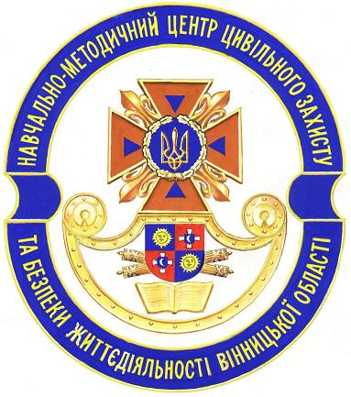
Пам’ятка населенню

Володіння прийомами і засобами надання допомоги людині, яка тоне, - винятково важлива спеціальна навичка. Особливо важливо це вміти робити без використання рятувальних засобів (човнів, катерів тощо). У цьому випадку потрібно вміти добре плавати, володіти прийомами надання домедичної допомоги постраждалим, діяти швидко і рішуче. Якщо ви добираєтесь до потопаючого вплав, треба максимально враховувати плин води, вітер, відстань до берега та інше. Наближаючись, нама-гайтеся заспокоїти і підбадьорити плавця, який втратив сили. Якщо це вдалося і він може контролювати свої дії, плавець повинен триматися за плечі рятувальника. Якщо ж він не контролює свої дії - поводитися з ним треба жорстко і безцере-монно. Деякі інструкції рекомендують навіть оглушити потопаючого, щоб врятувати його і своє життя.

Коротко техніка рятування потопаючого виглядає так:
Підпливши до потопаючого, треба пірнути під нього і одним з прийомів захоплення (класичний - узявши за волосся), транспортувати до берега. У випадку, якщо потопаючому вдалося схопити вас за руки, ноги або шию - звільняйтесь і негайно пірнайте: інстинкт самозбереження змусить потопаючого вас відпустити. Якщо ж він уже занурився під воду, не припиняйте спроб знайти його на глибині, а потім повернути до життя. Це можна зробити навіть у тому випадку, якщо потопельник перебував у воді близько 6 хвилин.
Коли потерпілого дістали з води, основну увагу слід звернути на колір шкіри, дихання, серцеву діяльність, рефлекси очей, ширину зіниць. Допомога надається залежно від його стану.
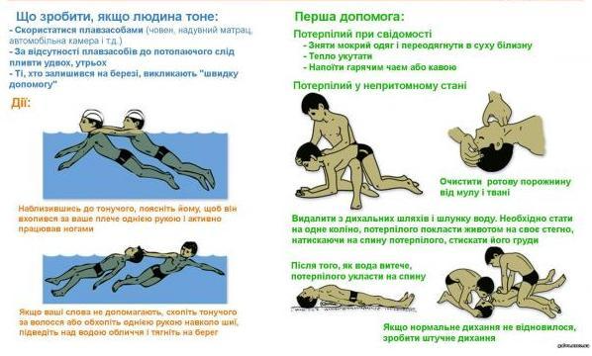

По можливості, необхідно відразу викликати «швидку медичну допомогу» за номером «103», а до її прибуття не припиняти спроб відновити дихання людини.

Витягнувши потерпілого із води, необхідно:

- швидко очистити верхні дихальні шляхи від піску, мулу та водоростей, для чого, ставши на праве коліно, покласти потерпілого вниз обличчям його черевом на своє ліве стегно, лівим передпліччям натиснути на спину, щоб вивільнити від води та інших предметів дихальні шляхи, одночасно пальцями правої руки очистити порожнину рота;
- одночасно з очищенням ротової порожнини подразнювати корінь язика та глотку пальцями, щоб викликати блювання, яке прискорить відновлення життєвих функцій;
- покласти потерпілого на спину, щоб голова була відкинута назад, для розправлення дихальних шляхів, для цього можна використати валик з одягу, дитячий рятувальний круг тощо;
- визначте наявність дихання протягом 5 секунд;
- якщо воно відсутнє, почати робити штучну вентиляцію легень потерпілого способом «з рота в рот»;
- визначте наявність пульсу на сонній артерії протягом 10 секунд;
- за його відсутності водночас із штучним диханням виконується непрямий масаж серця (на одне вдування робиться 5 масажних поштовхів, або на 3 вдування – 15 поштовхів, на грудну клітину (на груднину між ребрами в районі серця), і цей цикл повторюється знову;
- разом із штучним диханням здійснюється нагрівання тіла розтиранням.

Якщо «швидку медичну допомогу» дочекатись не вдалось, а стан потерпілого не покращується, то необхідно якнайшвидше, не припиняючи надання домедичної допомоги, доставити його до найближчої лікувальної установи.

Пам’ятайте: за будь-якої ситуації паніка - перший ворог безпеки!

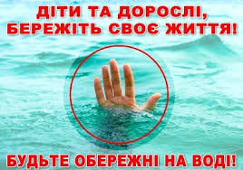

Навчально-методичний центр цивільного захисту та
безпеки життєдіяльності Вінницької області

